19. Produit scalaire dans le plan
Hyperbole – Tle spé
Déclic – 1re spé
Sésamath

Le produit scalaire a été introduit en 1839 par le physicien Hermann Grassmann. Il est alors appelé produit linéaire. Le produit scalaire est utile pour calculer le travail d'une force. Intuitivement, il donne un nombre qui représente l'efficacité d'une force sur un objet qu'on veut déplacer en ligne droite.
On doit le nom produit scalaire à William Hamilton qui, en 1853, introduit ce terme pour faire la différence avec le produit vectoriel.
Ces connaissances seront diffusées en Italie et en France par Peano en 1888 (année où les travaux de Grassman seront reconnus).
La notation avec le point est proposée en 1902 par Gibbs.

Prérequis :
Vecteurs : coordonnées, norme, angle entre deux vecteurs, vecteurs orthogonaux
Fonction cos

O. IDÉE GÉNÉRALE

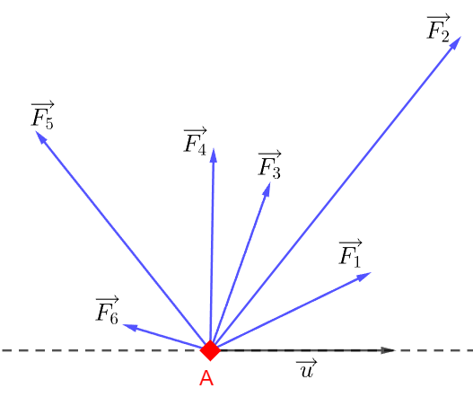
Le point A est un objet appartenant à la droite en pointillés qu'on veut faire bouger suivant le vecteur (On peut imaginer un véhicule à l'arrêt sur une route)
Les vecteurs sont des forces qu'il est possible d'appliquer sur l'objet.
Notre but est de faire bouger A vers la droite.

Les vecteurs vont déplacer A vers la droite donc leur produit scalaire avec (qui est le vectuer "à suivre") est positif.
Le vecteur ne va pas déplacer A donc son produit scalaire avec sera nul
Les vecteurs vont déplacer A dans le sens contraire au sens voulu donc leur produit sclaire avec est négatif.

On remarque aussi que :
ont la même norme mais déplace A dans le sens voulu davantage que donc son produit scalaire avec sera supérieur à celui de
a plus de perte car il tire A vers le haut mais comme la norme est beaucoup plus grande que celle de , le produit scalaire de avec sera supérieur à celui de

À l'opposé, la force a moins de perte que pour tirer A en arrière mais la norme de , beaucoup plus grande, compense le mauvais angle et aura plus d'effet pour tirer A vers l'arrière que donc son produit scalaire avec sera inférieur à celui de

Résumé : Le produit scalaire d'un vecteur avec dépend de sa norme et de l'angle

Remarque : Comme nous le verrons dans la définition, la norme de a aussi son importance : plus elle est grande, plus le produit scalaire est grand (en valeur absolue).

I. DÉFINITION ET CONSÉQUENCES

Définition : Soient deux vecteurs du plan. On appelle produit scalaire de le nombre réel noté défini par :

Remarque : On ne s'occupe pas de l'orientation de l'angle ici.
En effet mais comme cos est une fonction paire,
donc

Conséquences de la définition :
Si A, B et C sont trois points distincts, alors le produit scalaire de est

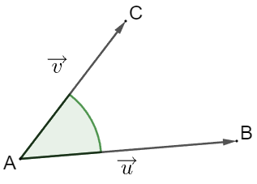
Comme , on a, pour tous vecteurs non nuls :
sont orthogonaux

Comme cos 0 = 1 et , sisont deux vecteurs colinéaires, alors
si sont de même sens alors
si sont de sens contraires alors

Propriété (découlant de la troisième conséquence)
Soient A, B et C trois points différents et H le projeté orthogonal de C sur (AB)
Alors
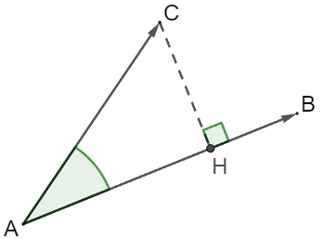
II. PROPRÉTÉS DU PRODUIT SCALAIRE

Propriété : Symétrie
Le produit scalaire est symétrique.
Cela signifie que pour tous vecteurs ,

Propriété : Distributivité
Le produit scalaire est distributif par rapport à l'addition.
Cela signifie que pour tous vecteurs ,

Propriété : Bilinéarité
Le produit scalaire est bilinéaire.
Cela signifie que pour tous vecteurset pour tous réels k et k'

Propriété : Norme
Pour tout vecteur donc

On a donc pour tous vecteurs

Notation : Pour tout vecteur on note le produit scalaire

Propriété : Identités remarquables
Pour tous vecteurs

Propriété : Coordonnées
Dans un repère orthonormé, si alors

III. APPLICATIONS

Caractérisation d'un cercle
Soient A, B, M trois points distincts.
Étudier l'ensemble formé par les points M tels que en fonction des valeurs de a

Hauteurs
Montrer que les hauteurs d'un triangle sont councourantes.

Formule d'Al-Kashi
Soit ABC un triangle. Montrer que

Équation cartésienne d'une droite
Soit (d) la droite de vecteur normal passant par le point
Donner l'équation de (d).

Distance d'un point à une droite
Soit (d) une droite d'équation cartésienne ax+by+c=0 et un point du plan.
Quelle est la distance du point A à la droite (d) ?
(analogue dans l'espace)

Problème régate
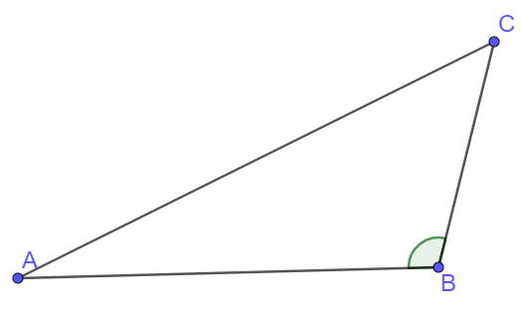
Le parcours d'une régate est modélisé par le triangle ci-dessus.
Les participants partent du point A et y reviennent.
AB = 2000m ; BC = 1000m et
Quelle est la longueur totale de parcours ?
Calculer l'angle que doit choisir le skipper, une fois arrivé au point C, pour rejoindre le point A.

Problème angles
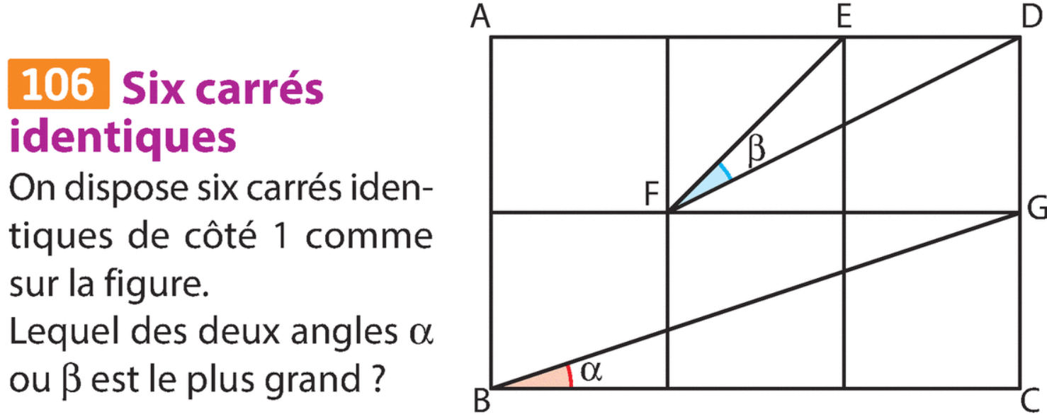
Trajet d'un avion (utilisation du produit scalaire en 3D)
Un avion allant de Helskinki (60°N, 25°E) à Anchorage (60°N,150°O) va voler près du pôle Nord au lieu de suivre le parallèle sur lequel se trouvent ces deux villes. Pourquoi ?
1. Grâce aux coordonnées sphériques des deux villes, calculer la longueur de leur parallèle puis celle de l'arc de cercle (le plus court sur ce parallèle) les reliant.
2. a) Dans un repère orthonormé bien choisi, exprimer les coordonnées cartésiennes des deux villes.
b) Grâce au produit scalaire, trouver l'angle entre ces villes depuis le centre de la Terre.
c) En déduire la longueur de l'arc de cercle les reliant sur le grand cercle sur lequel elles se trouvent.
3. Quel pourcentage de la distance l'avion gagne-t-il à suivre le grand cercle plutôt que le parallèle ?

Conclusion :
Le produit scalaire est un concept venant de la physique pour mesurer le travail de forces. Il est aussi utilisé en mathématiques. En effet ses propriétés de symétrie et de bilinéarité et le fait qu'il ait une norme associée en font un outil puissant. Il est notamment utilisé comme caractérisation de droites perpendiculaires et permet également de trouver l'équation d'un cercle.

DÉVELOPPEMENTS

II.
Symétrie Vient du fait que cos est paire
Distributivité
De plus,  Si on exprime les coordonnées des vecteurs dans un repère d'origine A et d'axe des abscisses (AB), on a :  car, pour additionner deux vecteurs, on additionne leurs coordonnées (dans n'importe quel repère)  Donc | 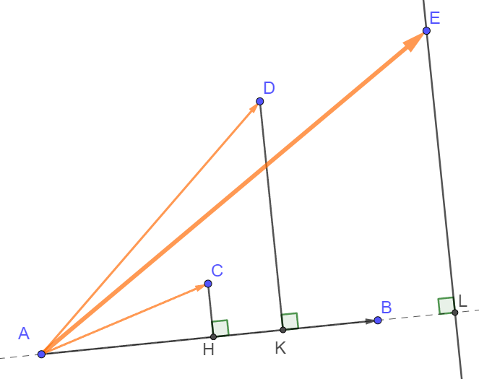

On peut procéder par disjonction de cas et regarder ce qui se passe lorsque H; K et L ne sont pas tous du même côté de A. On retrouve bien l'égalité ci-dessus.

Bilinéarité
Vient de la symétrie, de la distributivité et du fait que

Explication deuxième ligne :

Norme

Donc
En faisant de même avec on obtient la deuxième égalité.
En additionnant les deux égalités, on obtient la 3e.

Identités remarquables
Découlent de la distributivité, de la norme et de la symétrie

Coordonnées
Soit une base orthonormée (en effet, comme on travaille avec des vecteurs, une base suffit : pas besoin d'un repère).

En effet car la base est orthonormée

III.
Caractérisation d'un cercle
Soit I le milieu de [AB]
Alors,
Donc
Donc, si alors l'ensemble des points M est le cercle de centre I et de rayon . Sinon, les points M n'existent pas.
Remarque : en particulier, si , comme les points M forment le cercle de centre I et de diamètre [AB]
+ interprétation géométrique du produit scalaire et pourquoi c'est logique que a ne peut pas être trop petit.

Hauteurs
On montre que pour tout point M du plan, on a en écrivant et en développant l'expression, puis si H est sur les hauteurs issues de A et de B, alors donc
Donc H est aussi sur la hauteur issue de C.

Formule d'Al-Kashi

Équation cartésienne d'une droite

Distance d'un point à une droite
Soit H(x,y) le projeté orthogonal de A sur d. La distance de A à d est AH.
est normal à d donc donc

Problème régate
Par Al-Kashi :
Donc AC = 2456,68
Pour l'angle, on a
Problème angles
Par Pythagore, on a :
Donc et
Comme on a des carrés, on peut prendre un repère orthonormé et exprimer les coordonnées des vecteurs pour calculer le produit scalaire.
Et
Donc et
Comme , ils sont égaux.

Trajet d'un avion
La longueur du parallèle situé à 60°N est :
L'angle entre les villes sur ce parallèle est 150+25 = 175°, donc la distance entre les villes est
Soit I le point de coordonnées (0°N, 150°O). Soit où O est le centre de la terre.
On se place dans le repère orthonormé direct
On a alors, en notant A Anchorage et H Helsinki, et par projections sur les axes.
Donc :
Donc
Donc donc la distance entre les villes est
donc on parcourt 35 % du trajet en moins en passant par le grand cercle.

Notes :
J'ai choisi la définition du produit scalaire avec les normes car c'est celle qui est la plus fréquente dans les manuels, mais surtout, c'est celle qui permet le mieux de comprendre ce qu'est le produit scalaire (voir l'intro). Intuitivement, on comprend que l'efficacité d'une force va dépendre de son intensité et de l'angle.
Je propose encore l'exercice de l'avion que je trouve très intéressant et complet, même si le titre de la leçon précise bien "dans le plan".
Confiance : 2/3 parce que je sais tout démontrer et que je trouve mes applications intéressantes. Mais je trouve aussi le contenu de la leçon juste suffisant, un peu bateau, et je pense ne pas avoir beaucoup de recul sur cette notion.

